Министерство науки и высшего образования Российской Федерации
Федеральное государственное автономное образовательное учреждение высшего образования

ТОМСКИЙ ГОСУДАРСТВЕННЫЙ УНИВЕРСИТЕТ СИСТЕМ
УПРАВЛЕНИЯ И РАДИОЭЛЕКТРОНИКИ (ТУСУР)

Кафедра компьютерных систем в управлении и проектировании (КСУП)

РАЗРАБОТКА ПЛАГИНА «БОКАЛ» ДЛЯ «КОМПАС-3D»
ПРОЕКТ СИСТЕМЫ
по дисциплине
«Основы разработки САПР» (ОРСАПР)

Выполнил:
Студент гр. 583-1
Зудова О.Ю.
« » 2026 г.

Руководитель:
к.т.н., доцент каф. КСУП
Калентьев А.А.
« » 2026 г.

Томск 2026
СОДЕРЖАНИЕ
1 ОПИСАНИЕ САПР 3
1.1 Информация о выбранной САПР 3
1.2 Описание API 3
1.3 Обзор аналогов плагина 8
2 ОПИСАНИЕ ПРЕДМЕТА ПРОЕКТИРОВАНИЯ 10
3 ПРОЕКТ СИСТЕМЫ 11
3.1 Диаграмма классов 11
3.2 Макеты пользовательского интерфейса 12
Список использованных источников 14

1 ОПИСАНИЕ САПР

1.1 Информация о выбранной САПР

КОМПАС-3D [1] – российская система трёхмерного проектирования, разработанная компанией АСКОН. Основные возможности:
- трёхмерное параметрическое моделирование деталей и сборок;
- автоматическое получение ассоциативных чертежей из 3D-моделей;
- библиотеки стандартных изделий и крепежа;
- построение вспомогательных прямых и плоскостей, эскизов, пространственных кривых;
- создание конструктивных элементов – фасок, скруглений, отверстий;
- работа с ЕСКД-оформлением чертежей.
К числу прямых аналогов КОМПАС-3D относятся такие системы, как Autodesk Inventor, SolidWorks, AutoCAD.
Выбор КОМПАС-3D обусловлен тем, что данная САПР является отечественным программным продуктом, обладает бесплатной учебной лицензией, поддержкой оформления документации по ЕСКД и имеет большой объем официальной документации, руководств, учебных пособий и примеров на русском языке, что упрощает изучение при разработке плагина.

1.2 Описание API

API – это вспомогательный интерфейс разработчика программного обеспечения, позволяющий быстро создавать программы и компоненты к ним благодаря использованию готового набора функций, методов и процедур, представленных в максимально понятной и удобной для программиста форме. Как правило, внутренняя реализация таких объектов скрыта от пользователя и представляет собой предмет интеллектуальной собственности обладателя исходных кодов программного обеспечения [2].
API КОМПАС-3D – это инструментальные средства разработки приложений на базе системы КОМПАС, включающие API 5 и API 7. Главным интерфейсом API является KompasObject. Его методы реализуют общие функции работы с документами, настройками и файлами, а также дают доступ к другим интерфейсам.
Физически API-функции представляются в виде отдельного модуля, подключаемого к проекту в формате DLL-библиотеки. Обе версии API (5 и 7) взаимно дополняют друг друга, но для создания подключаемых модулей достаточно API 5.
API КОМПАС-3D представляет собой иерархию COM-интерфейсов. Корневым объектом является KompasObject, через который осуществляется доступ к документам, элементам модели и графическим примитивам. Подключение выполняется добавлением ссылки на библиотеку KompasAPI.dll в проект Visual Studio.
В таблице 1.1 представлены интерфейсы, которые будут использованы при разработке плагина.
Таблица 1.1 – Интерфейсы, используемые при разработке плагина
Название интерфейса | Описание интерфейса
KompasObject | Интерфейс API КОМПАС
ksDocument3D | Интерфейс документа-модели
ksPart | Интерфейс детали или подсборки в составе сборки
ksEntity | Интерфейс элемента модели (оси, плоскости, формообразующего элемента)
ksSketchDefinition | Интерфейс параметров эскиза
ksDocument2D | Интерфейс графического документа системы КОМПАС
ksBossRotatedDefinition | Интерфейс приклеенного элемента вращения
ksRotatedParam | Интерфейс параметров элемента вращения

Далее описаны используемые свойства и методы классов, которые будут использоваться при разработке плагина (таблицы 1.2-1.10).
Таблица 1.2 – Используемые свойства класса KompasObject
Название | Тип данных | Описание
visible | bool | Свойство видимости приложения

Таблица 1.3 – Используемые методы класса KompasObject
Название | Входные параметры | Тип возвращаемых данных | Описание
Document3D | — | ksDocument3D | Получить указатель на интерфейс документа трехмерной модели
ActiveDocument3D | — | ksDocument3D | Получить указатель на интерфейс текущего документа трехмерной модели

Таблица 1.4 – Используемые методы класса ksDocument3D
Название | Входные параметры | Тип возвращаемых данных | Описание
Create | invisible – признак режима редактирования документа (TRUE – невидимый режим, FALSE – видимый режим),  typeDoc – тип документа (TRUE – деталь, FALSE – сборка) | bool | Создать документ-модель (деталь или сборку)
GetPart | type – тип компонента | ksPart | Получить указатель на интерфейс компонента в соответствии с заданным типом

Таблица 1.5 – Используемые методы класса ksPart
Название | Входные параметры | Тип возвращаемых данных | Описание
GetDefaultEntity | objType – тип объекта. | ksEntity | Получить указатель на интерфейс объекта, создаваемого системой по умолчанию
NewEntity | objType – тип объекта | ksEntity | Создать новый интерфейс объекта и получить указатель на него

Таблица 1.6 – Используемые методы класса ksEntity
Название | Входные параметры | Тип возвращаемых данных | Описание
Create | — | bool | Создать объект в модели
GetDefinition | — | IDispatch | Получить указатель на интерфейс параметров объектов и элементов

Таблица 1.7 – Используемые методы класса ksSketchDefinition
Название | Входные параметры | Тип возвращаемых данных | Описание
BeginEdit | — | ksDocument2D | Войти в режим редактирования эскиза (ksDocument2D)
EndEdit | — | bool | Выйти из режима редактирования эскиза
SetPlane | plane – указатель на интерфейс базовой плоскости эскиза ksEntity | bool | Изменить базовую плоскость эскиза

Таблица 1.8 – Используемые методы класса ksDocument2D
Название | Входные параметры | Тип возвращаемых данных | Описание
ksLineSeg | x1, y1 – координаты первой точки отрезка,  x2, y2 – координаты второй точки отрезка,  style – стиль линии | указатель на отрезок – в случае удачного завершения,  0 – в случае неудачи | Создать отрезок
ksCircle | xc, yc – координаты центра окружности,  rad – радиус окружности,  style – стиль линии | указатель на окружность – в случае удачного завершения,  0 – в случае неудачи | Создать окружность
ksTrimmCurve | curve – указатель на усекаемую кривую,  x1, y1 – координаты начала оставляемого участка,  x2, y2 – координаты конца оставляемого участка,  x3, y3 – координаты точки, определяющей направление усечения для замкнутых кривых (эта точка принадлежит оставляемому участку),  deleteOldCurve – признак удаления усекаемой кривой:  TRUE – кривая будет удалена после усечения,  FALSE – кривая не будет удалена после усечения | указатель на усеченную кривую – в случае успеха,  0 – в случае неудачи | Усечь кривую, оставив часть между указанными точками
ksNurbs | degree – порядок NURBS (степень полинома + 1), от 3 до 10,  close – признак замыкания сплайна:  FALSE – незамкнутый,  TRUE – замкнутый,  style – стиль линии | Возвращаемое значение:  1 – в случае успешного завершения,  0 – в случае неудачи | Создать кривую NURBS
ksPoint | x, y – координаты точки,  style – стиль отрисовки точки | указатель на точку – в случае удачного завершения,  0 – в случае неудачи | Создать точку
ksEndObj | — | указатель на завершенный объект (контур, макроэлемент и т.д.) – в случае удачного завершения,  0 – в случае неудачи | Завершить создание комплексного объекта
Таблица 1.9 – Используемые методы класса ksBossRotatedDefinition
Название | Входные параметры | Тип возвращаемых данных | Описание
RotatedParam | — | ksRotatedParam | Получить указатель на интерфейс параметров элемента вращения

Таблица 1.10 – Используемые свойства класса ksRotatedParam
Название | Тип данных | Описание
toroidShape | bool | Признак тороида

1.3 Обзор аналогов плагина

- Косвенный аналог – «Механика: Пружины» (КОМПАС-3D) [3].
Приложение позволяет выполнять проектные и проверочные расчеты пружин сжатия, растяжения, кручения, а также тарельчатых, конических и фасонных пружин. По результатам расчетов автоматически формируются чертежи и 3D-модели.
На рисунке 1.1 представлено проектирование пружины.
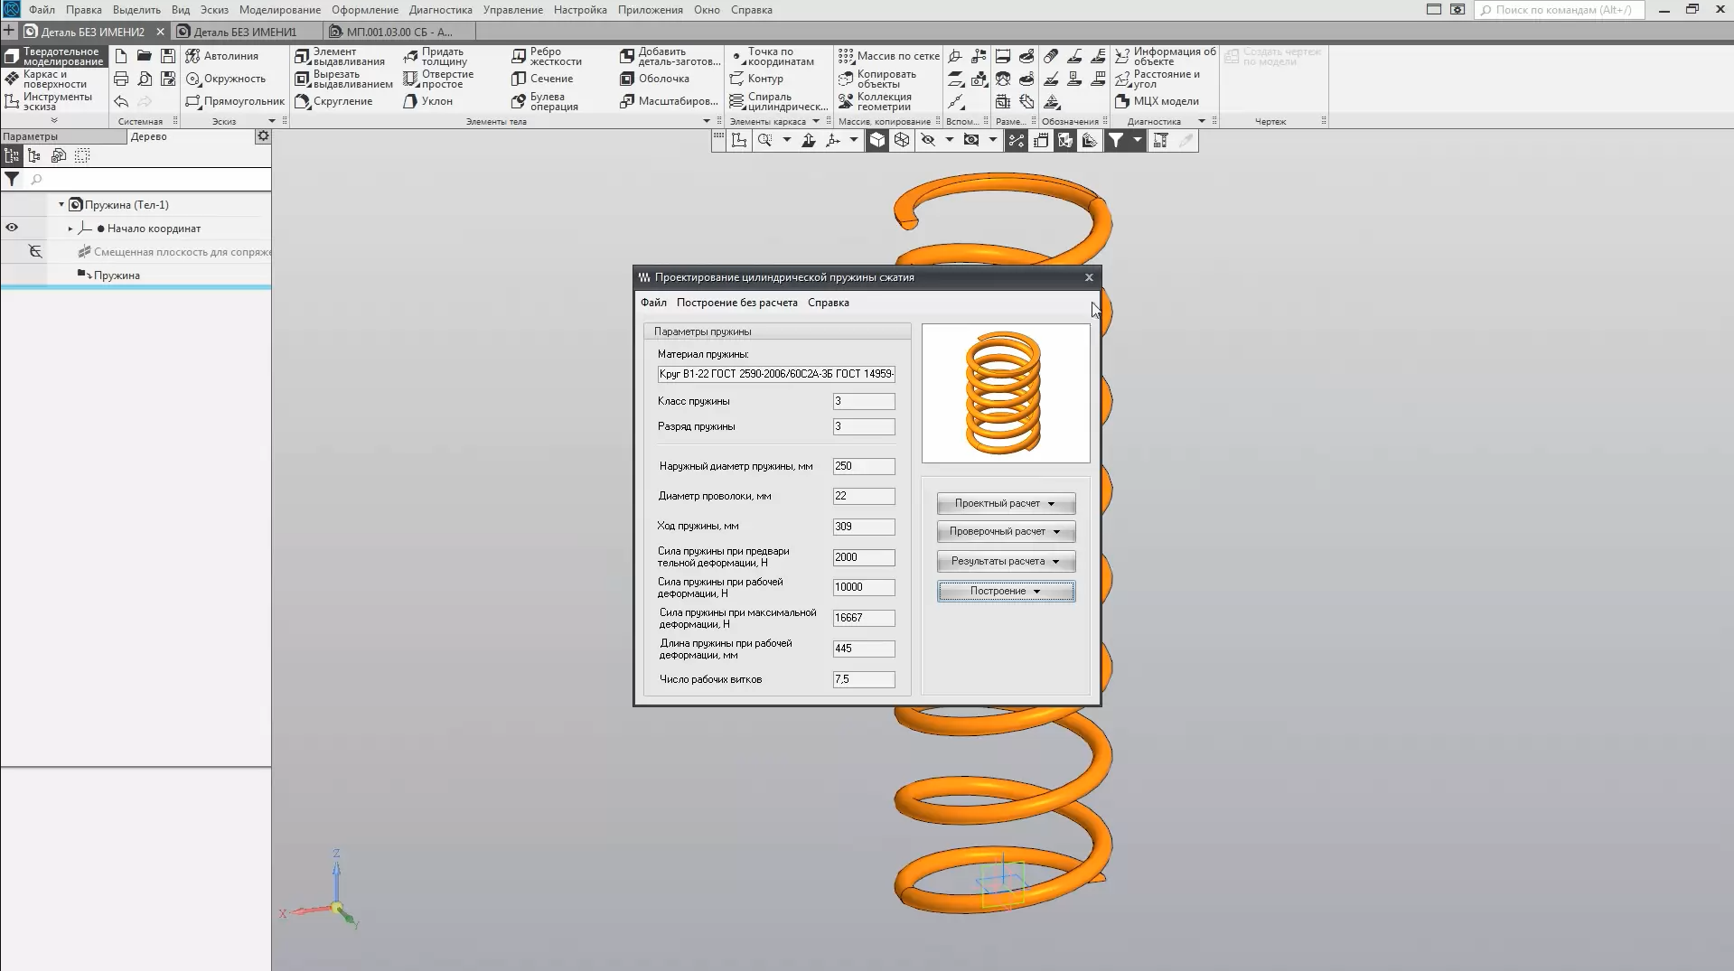
Рисунок 1.1 – Проектирование пружины

Сходство с разрабатываемым плагином состоит в том, что оба приложения являются встроенными модулями для КОМПАС-3D и работают по принципу «пользователь вводит параметры – система строит модель».
Различие заключается в том, что «Механика: Пружины» ориентировано на инженерные расчёты по ГОСТам и построение пружин, тогда как разрабатываемый плагин строит бокал по геометрическим параметрам, задаваемым пользователем, без сложных расчётов. Приложение имеет более широкий функционал (расчётные методики, проверочные расчёты, диаграммы деформаций), что связано с его промышленным назначением.
- Косвенный аналог – плагин Procedural Pottery для Blender [4].
Procedural Pottery – это набор Geometry Nodes, который генерирует 3D-модели горшков, мисок, ваз, чашек и бокалов на основе одной кривой Безье.
Система включает в себя настраиваемые параметры радиуса основания, толщины стенок, выступания и вырезов основания.
Сходство с разрабатываемым плагином состоит в том, что оба инструмента создают бокалы через параметрическое управление профилем вращения. Различие заключается в том, что Blender является средой 3D-моделирования для анимации и визуализации, а не машиностроительной САПР, поэтому плагин ориентирован на художественное моделирование, а не на инженерное проектирование с выпуском чертежей.
На рисунке 1.2 представлен интерфейс Procedural Pottery для Blender.
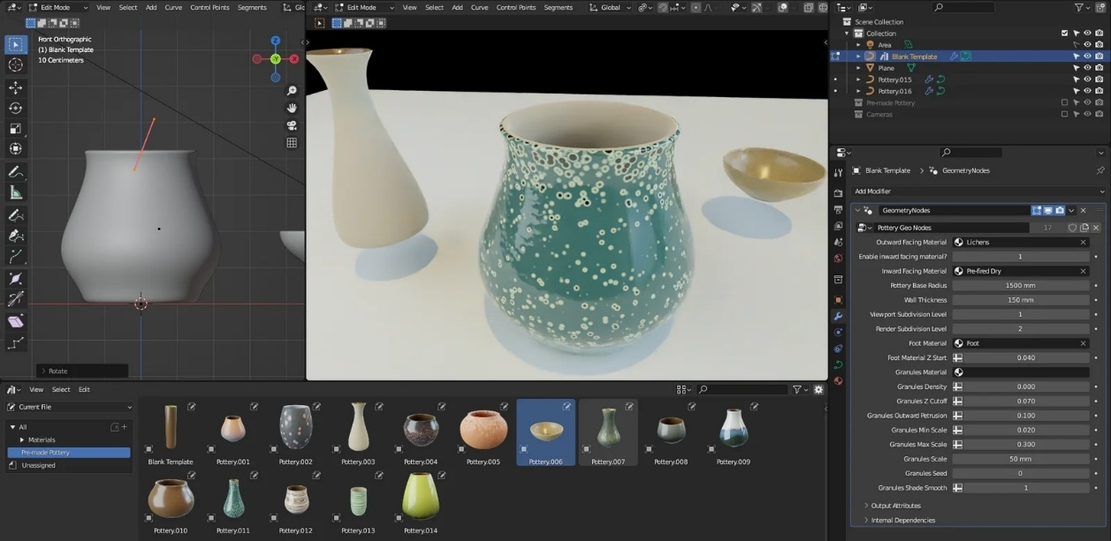
Рисунок 1.2 – Интерфейс Procedural Pottery для Blender

2 ОПИСАНИЕ ПРЕДМЕТА ПРОЕКТИРОВАНИЯ

Бокал – стеклянный (реже – хрустальный или алюминиевый) сосуд с тонкими стенками и на вытянутой ножке. Из него обычно пьют тихие вина и коктейли [5].
На рисунке 2.1 представлен чертеж бокала.
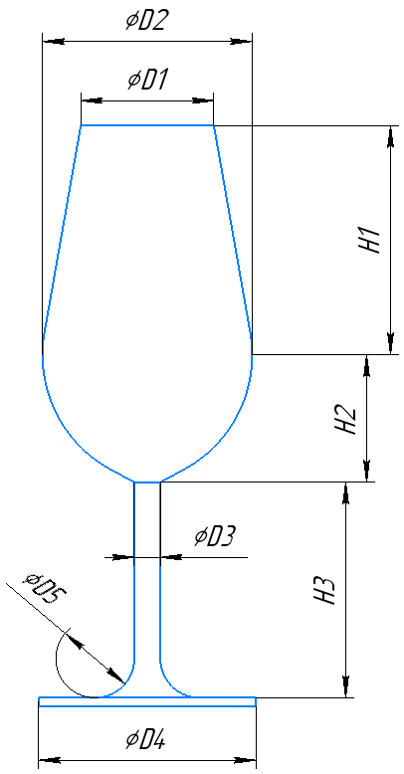
Рисунок 2.1 – Чертеж бокала с параметрами

Изменяемые параметры:
- Диаметр верхней части D1 (40 – 60 мм);
- Диаметр бокала D2 (не меньше 1.1*D1 мм, не больше 1.4*D1 мм);
- Диаметр ножки D3 (7 – 10 мм);
- Диаметр подставки D4 (не меньше 1.1*D1 мм, не больше 1.3*D1 мм);
- Диаметр скругления ножки и подставки D5 (7 – 10 мм);
- Расстояние между диаметрами верхней части и широкой части H1 (40 – 80 мм);
- Расстояние между диаметрами широкой части и верхней части ножки H2 (40 – 80 мм);
- Высота ножки H3 (50 – 90 мм).

3 ПРОЕКТ СИСТЕМЫ

3.1 Диаграмма классов

Диаграмма классов описывает типы объектов системы и различного рода статические отношения, которые существуют между ними. На диаграммах классов отображаются также свойства классов, операции классов и ограничения, которые накладываются на связи между объектами [6].
На рисунке 3.1 представлена диаграмма классов плагина.
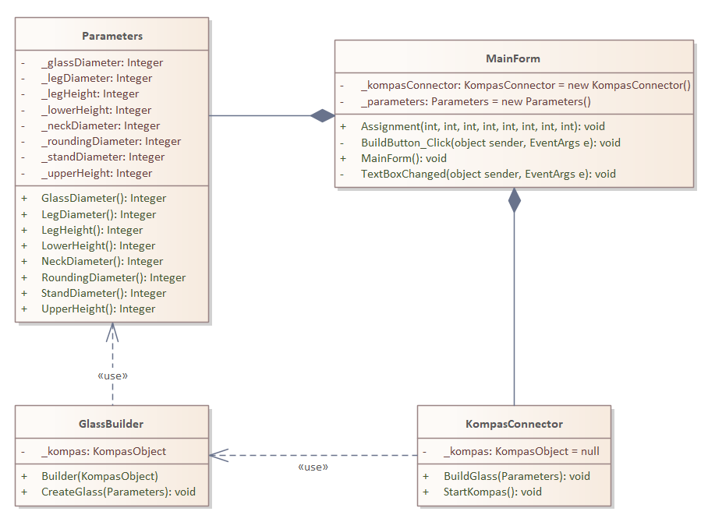
Рисунок 3.1 – Диаграмма классов плагина «Бокал»

Класс Parameters хранит в себе все параметры модели.
Класс MainForm является главным окном приложения. Реализует методы, используемые для взаимодействия с пользователем.
Класс GlassBuilder хранит параметры модели, введенные пользователем. Реализует метод построения модели на основании параметров.
Класс KompasConnector хранит объект класса строителя модели (Builder), реализует методы для начала работы с САПР.

3.2 Макеты пользовательского интерфейса

Пользовательский интерфейс – совокупность средств взаимодействия пользователя с системой.
Интерфейс плагина выполнен в виде формы для ввода параметров. На форме размещены чертёж бокала с обозначениями параметров (D1-D5, H1-H3) и поля ввода с указанием допустимых диапазонов и единиц измерения (мм). При открытии приложения поля заполняются значениями по умолчанию.
На рисунке 3.2 представлен макет пользовательского интерфейса.
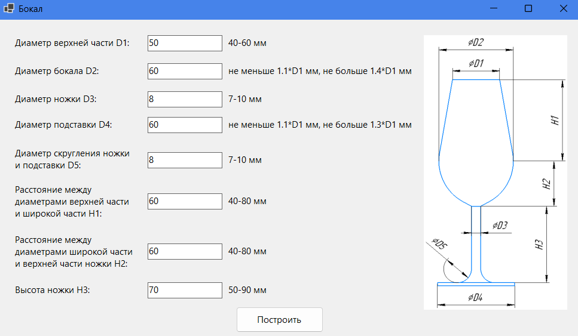
Рисунок 3.2 – Макет пользовательского интерфейса

Валидация введенных значений выполняется в процессе заполнения полей. При вводе значения, выходящего за допустимые границы, соответствующее поле подсвечивается красным цветом. Если пользователь нажимает кнопку «Построить» при наличии некорректных данных, выводится сообщение с указанием конкретного параметра и его допустимого диапазона (рисунок 3.3). При корректных значениях всех параметров выполняется построение 3D-модели бокала в КОМПАС-3D.
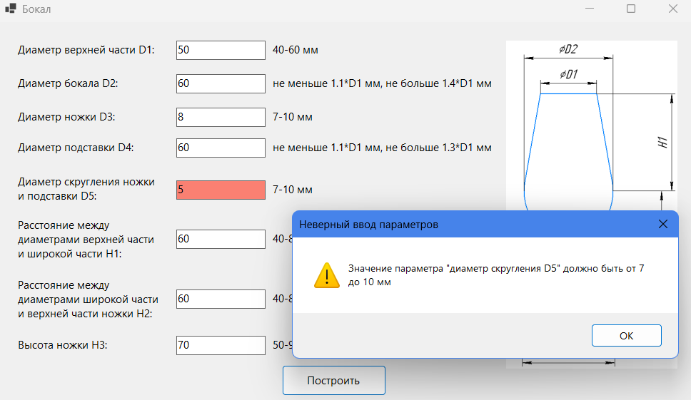
Рисунок 3.3 – Сообщение об ошибке при неверном вводе

Список использованных источников
- https://kompas.ru/
- https://sapr.ru/article/25210
- https://kompas.ru/kompas-3d/application/machinery/springs/
- https://blendatlas.com/products/procedural-pottery
- https://wines.by/by/news/wine/v-chyom-raznica-mezhdu-bokalom-i-fuzherom/
- Фаулер М. UML. Основы. 3-е издание / М.Фаулер. – 3-е изд., пер. с англ. – СПб.: Символ-Плюс, 2004. – 192 с.

